Prénom : ………………………… | Date : ……………………………..……………………

 | ROULE GALETTE (04-2)

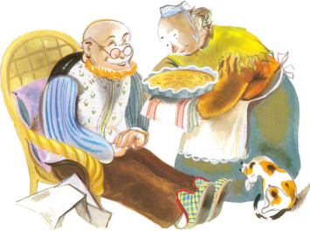

1./ Recopie les phrases suivantes :

La vieille donne la galette au vieux.

La vieille donne la galette au vieux.

Mai$ la galette est trop chaude.
Mai$ la galette est trop chaude.

Il faut la mettre à refroidir.
Il faut la mettre à refroidir.

LA VIEILLE DONNE LA GALETTE AU VIEUX.
LA VIEILLE DONNE LA GALETTE AU VIEUX.

MAIS LA GALETTE EST TROP CHAUDE.
MAIS LA GALETTE EST TROP CHAUDE.

IL FAUT LA METTRE À REFROIDIR.
IL FAUT LA METTRE À REFROIDIR.

